第1章 Java Web网站开发基础
随着计算机的普及和网络技术的发展，互联网已经日益成为人们生活中不可缺少的一部分。正是在这个背景下，各种类型的站点纷纷建立起来。一时之间，网站建设成为当前最炙手可热的市场需求之一。本章将简要介绍网页设计的基础性知识，并详细阐述Java Web技术在当前网站建设领域的重要作用和地位，为读者学习后面的知识打下基础。

1.1 认识网页和网站
 知识点讲解：光盘\视频讲解\第1章\认识网页和网站.avi
对于广大读者来说，网页和网站都不会陌生，随着互联网的飞速发展，网上冲浪已经成为人们现实生活中必不可少的一部分。网页和网站是相互关联的两个因素，两者是有差别的，例如，平时所说的搜狐、新浪和网易等代表的是一个网站，而新浪上的一则体育新闻就是一个网页。本节将简单讲解网页和网站的基本概念，让大家对这两个概念有一个更加深入的认识。

1.1.1 网页
网页是指目前在互联网上看到的丰富多彩的站点页面。从严格定义上讲，网页是Web站点中使用HTML等标记语言编写而成的单位文档，是Web中的信息载体。网页由多个元素构成，是这些构成元素的集合体。在大多数情况下，一个典型的网页由如下几个元素构成。

1．文本
文本就是文字，是网页中最重要的信息，在网页中可以通过字体、大小、颜色、底纹和边框等来设置文本的属性。在网页概念中的文本是指文字，而并非图片中的文字。在网页制作中，文本都可以方便地设置成各种字体、大小和颜色。

2．图像
图像是页面中最为重要的构成部分，是网页中各种类型的图。在网页中只有加入图像后才使页面达到完美的显示效果，可见图像在网页中的重要性。在网页设计中用到的图片一般为JPG和GIF格式。

3．超链接
超链接是指从一个网页指向另一个目的端的链接，是从文本、图片、图形或图像映射到全球互联网上的网页或文件的指针。在全球广域网上，超链接是网页之间和Web站点之中主要的导航方法。

4．表格
无论是在平常生活中经常见到的值日轮流表，还是国家统计局的房价统计表，都是一个表格。其实表格在网页设计中的作用远不止如此，它还是传统网页排版的灵魂，即使在推出CSS标准后还能继续发挥不可限量的作用。通过表格可以精确地控制各网页元素在网页中的位置。

5．表单
表单的作用更重要了，是用来收集站点访问者信息的域集，是网页中站点服务器处理的一组数据输入域。当访问者单击按钮或图形提交表单后，数据就会传送到服务器上。它是非常重要的通过网页在服务器之间传递信息的途径，表单网页可以用来提交浏览者的意见和建议，以实现浏览者与站点之间的互动。

6．Flash动画
Flash一经推出后便迅速成为主要的Web动画形式之一。Flash利用其自身所具有的关键帧补间、运动路径、动画蒙版、形状变形和洋葱皮等动画特性，不仅可以建立Flash电影，而且可以把动画输出为不同的文件格式的播放文件。

7．框架
框架是网页中的一种重要组织形式之一，它能够将相互关联的多个网页的内容组织在一个浏览器窗口中显示。从实现方法上讲，框架由一系列相互关联的网页构成，并且相互间通过框架网页来实现交互。框架网页是一种特别的HTML网页，可将浏览器视窗分为不同的框架，而每一个框架则可显示一个不同的网页。
如图1-1所示的ESPN中文网主页是由上述元素构成的典型网页。

图1-1 ESPN主页
上述各种网页元素组合在一起，为浏览者呈现了绚丽的效果。在本书后面的章节中，将和读者一起领略它们的神奇，共同开始网页设计的神奇之旅。

1.1.2 网站
平常经常浏览的搜狐、新浪、CSDN和网易等站点都是网站，网站是由网页构成的，是一系列页面构成的整体。一个网站可能由一个页面构成，也可能由多个页面构成，并且这些构成的页面相互间存在着某种联系。一个典型网站的具体结构如图1-2所示。
图1-2 网站基本结构图
上述结构中的各网站元素，在服务器上将被保存在不同的文件夹内，一般如图1-3所示。
图1-3 网站存储结构图

1.1.3 网站制作流程
制作网站的过程是设计师和企业决策者联合决定的产物，所以要从决策者决定做网站的那一刻作为制作网站的开始。网站制作的基本流程如下所示。
（1）初始商讨：决策者们确定站点的整体定位和主题，明确建立此网站的真正目的，并确定网站的发布时机。
（2）需求分析：充分考虑确定用户的需求和站点拥有者的需求，确定当前的业务流程。重点分析浏览用户的思维方式，并对竞争对手的信息进行分析。
（3）综合内容：确定各个页面所要展示的信息，进行页面划分。
（4）页面布局，设计页面：根据页面内容进行对应的页面设计，在规划的页面上使内容合理地展现出来。
（5）测试：对每个设计好的分页进行浏览测试，在最后要对整个网站的页面进行整体测试。

1.1.4 网页设计流程
网页和网站技术是互联网技术的基础，通过合理的操作流程可以快速地制作出美观大方的站点。通常来说，制作网页的基本流程如下所示。
（1）整体选题：选题要明确，例如，要在一个网页中显示某款产品的神奇功效，那么就不能以公司简介为主题。
（2）准备素材资料：根据页面选择的主题准备好素材，如某款产品的图片。
（3）规划页面布局：根据第（1）和（2）步确定的选题和准备的资料进行页面规划，确定页面的总体布局。上述工作可以通过画草图的方法实现，也可以直接在编辑器工具中直接规划，如在Dreamweaver中进行。
（4）插入素材资料：将处理过的素材和资料插入到布局后页面的指定位置。
（5）添加页面链接：根据整体站点的需求在页面上添加超链接，实现站点页面的跨度访问。
（6）页面美化：将上面完成的页面进行整体美化处理。例如，利用CSS将表格线细化，设置文字和颜色，对图片进行滤镜和搭配处理等操作。

1.1.5 发布站点
发布站点是整个工作的倒数第二步，具体操作流程如下所示。
（1）申请域名：选择合理、有效的域名。
（2）选择主机：根据站点的状况确定主机的方式和配置。
（3）选择硬件：如果需要自己的站点具有更为强大的功能，可以配置特定的设备产品。
（4）软件选择：选择与自己购买的硬件相配套的软件，例如，服务器的操作系统和安全软件等。
（5）网站推广：充分利用搜索引擎和发布广告的方式对网站进行宣传。
（6）网站维护：和传统产品一样，设计师和开发人员需要做售后服务的工作，以保证网站的正常运行。

1.2 Web开发技术介绍和工作原理
知识点讲解：光盘\视频讲解\第1章\Web开发技术介绍和工作原理.avi
浏览一个网站的过程很简单，具体说明如图1-4所示。
图1-4 本地计算机和远程服务器的工作流程

1.2.1 本地计算机和远程服务器
学习Web开发，不得不提本地计算机和远程服务器的概念。顾名思义，本地计算机是指用户正在使用的、浏览站点页面的机器。对于本地计算机来说，最重要的构成模块是Web浏览器。
浏览器是WWW系统的重要组成部分，它是运行在本地计算机的程序，负责向服务器发送请求，并且将服务器返回的结果显示给用户。用户就是通过浏览器这个窗口来分享网上丰富的资源。常见的网页浏览器包括微软的Internet Explorer、Mozilla的Firefox、Opera和Safar等。
远程服务器是一种为客户端计算机提供各种服务的高性能计算机，作为网络的节点，存储、处理网络上80%的数据、信息，因此也被称为网络的灵魂。它在网络操作系统的控制下，将与其相连的硬盘、磁带、打印机、Modem及各种专用通信设备提供给网络上的客户站点共享，也能为网络用户提供集中计算、信息发表及数据管理等服务。其高性能主要体现在高速度的运算能力、长时间的可靠运行、强大的外部数据吞吐能力等方面。
服务器的主要功能是接收客户浏览器发来的请求，分析请求，并给予响应，响应的信息通过网络返回给浏览器。

1.2.2 Web应用程序的工作原理
用户访问互联网资源的前提是获取站点的地址，然后通过页面链接来浏览具体页面的内容。上述过程是通过浏览器和服务器进行的，下面以访问搜狐网为例来看Web应用程序的工作原理。
（1）在浏览器地址栏中输入搜狐网的首页地址http://www.sohu.com。
（2）用户浏览器向服务器发送访问搜狐网首页的请求。
（3）服务器获取客户端的访问请求。
（4）服务器处理请求。如果请求页面是静态文档，则只需将此文档直接传送给浏览器即可；如果是动态文档，则将处理后的静态文档发送给浏览器。
（5）服务器将处理后的结果在客户端浏览器中显示。
站点页面按照性质划分为静态页面和动态页面。其中静态页面对于大家来说并不陌生，是指网页的代码都在页面中，不需要执行动态程序生成客户端网页代码的网页。例如，HTML页面文件。
动态页面和静态页面是相对的，是指页面内容是动态交互的，可以根据系统的设置而显示不同的内容。例如，可以通过网站后台管理系统对网站的内容进行更新管理。
随着互联网的普及和电子商务的迅速发展，人们对站点的要求也越来越高。为此，开发动态、高效的Web站点已经成为社会发展的需求。在上述趋势下，各种动态网页技术便应运而生。
早期的动态网页主要采用CGI技术（Common Gateway Interface，公用网关接口），其最大优点是可以使用不同的程序编写，如Visual Basic、Delphi或C/C++等。虽然CGI技术已经发展成熟而且功能强大，但由于编程困难、效率低下、修改复杂，所以逐渐退出历史舞台。
目前常用的动态网页技术有ASP技术、PHP技术、JSP技术和.NET技术。这些技术充分结合XML以及新兴的Ajax，帮助开发人员设计出功能强大、界面美观的动态页面。

1.2.3 常用的Web开发技术
因为网页分为静态网页和动态网页，所以可以将Web开发技术分为静态Web开发技术和动态Web开发技术。

1．静态Web开发技术
静态Web开发技术只能开发出内容固定不变的网页和网站，常用的Web静态技术有HTML和XML两种，上述技术的具体说明如下所示。
（1）HTML技术
HTML文件都是以<HTML>开头，以</HTML>结束。<head>…</head>间是文件的头部信息，除了<title>…</title>间的内容，其余内容都不会显示在浏览器上。<body>…</body>之间的代码是HTML文件的主体，客户浏览器显示的内容主要在这里定义。
HTML是制作网页的基础，静态网页就是以HTML为基础制作的网页。早期的网页都是直接用HTML代码编写的，不过现在有很多智能化的网页制作软件（常用的如FrontPage、Dreamweaver等）通常不需要人工编写代码，而是由这些软件自动生成。尽管不需要自己写代码，但了解HTML代码仍然非常重要，是学习Web开发技术的基础。
（2）XML技术
XML（eXtensible Markup Language，可扩展的标记语言）与HTML相似，是一种显示数据的标记语言，能使数据通过网络无障碍地进行传输，并显示在用户的浏览器上。XML是一套定义语义标记的规则，这些标记将文档分成许多部件并对这些部件加以标识。它也是元标记语言，即定义了用于定义其他与特定领域有关的、语义的、结构化的标记语言的句法语言。
使用上述静态Web技术也能够实现页面的绚丽效果。并且静态网页相对于动态页面来说，其显示速度比较快，所以在现实应用中，为了满足页面的特定需求，需要在站点中使用静态网页技术来显示访问速度要求比较高的页面。例如，国内综合站点搜狐和新浪的信息详情页面都采用了静态页面实现。
但是静态网页技术只能实现页面内容的简单显示，而不能实现页面的交互效果。随着网络技术的发展和现实需求的提高，静态网页技术越来越不能满足客户的需求。为此，更新、更高级的网页技术便登上了Web领域的舞台。

2．动态Web开发技术
除了本书讲解的Java Web技术外，常用的Web动态技术还有ASP、PHP、JSP和ASP.NET等，分别介绍如下。
（1）ASP技术
ASP（Active Server Pages，动态网页）是微软推出的一种用以取代CGI的技术。ASP以微软操作系统的强大普及性，一经推出后，便迅速成为最主流的Web开发技术。
ASP是Web服务器端的开发环境，利用它可以创建和执行动态、高效和交互的Web服务应用程序。ASP技术是一种HTML、Script与CGI的结合体，但是其运行效率却比CGI更高、程序编制也比HTML更方便且更有灵活性。
（2）PHP技术
PHP也是流行的生成动态网页的技术之一，是完全免费的，可以从PHP官方站点（http://www.php. net）自由下载。用户可以不受限制地获得PHP源码，甚至可以从中加进自己需要的特色。PHP在大多数平台，如UNIX平台、GUN/Linux和微软Windows平台上均可以运行。

（3）JSP技术
JSP是Sun公司为创建高度动态的Web应用提供的一个独特的开发环境。和ASP技术一样，JSP提供在HTML代码中混合某种程序代码，由语言引擎解释执行程序代码的能力。JSP技术是本书讲解的Java Web技术的一部分。
（4）ASP.NET技术
ASP.NET是微软公司动态服务网页技术的最新版本，提供了一个统一的Web开发模型，其中包括开发人员生成企业级Web应用程序所需的各种服务。ASP.NET的语法在很大程度上与ASP兼容，同时还提供一种新的编程模型和结构，可以生成伸缩性和稳定性更好的应用程序，并提供更好的安全 保护。
ASP.NET是一个已编译的、基于NET的环境，可以用任何与.NET兼容的语言创建应用程序。另外，任何ASP.NET应用程序都可以使用整个.NET Framework。开发人员可以方便地学习这些技术的优点，其中包括托管的公共语言运行库环境、类型安全和继承等。在微软推出.NET框架后，ASP.NET迅速火热起来，其各方面技术与ASP相比都发生了很大的变化。它不靠解释执行语句程序，而是以编译为二进制数、以DLL形式存储在机器硬盘，这样将大大提高程序的安全性和执行效率。

1.3 初识Java Web
知识点讲解：光盘\视频讲解\第1章\初步认识Java Web.avi
Java Web是Java技术的一个分支应用，是指利用Java开发Web项目。由此可见，要想学好Java Web，首先要了解Java语言的相关知识。纵观当今各大主流招聘媒体，总是会看到许多招聘Java程序员的广告。由此可以看出，Java程序员很受市场欢迎。本节将带领大家认识Java这门神奇的语言，并逐步引领大家进入Java Web的开发世界。

1.3.1 Java语言基础
Java是由Sun公司于1995年5月推出的Java程序设计语言（以下简称Java语言）和Java平台的总称。用Java实现的HotJava浏览器（支持Java Applet）向用户展示了Java语言的魅力：跨平台、动态的Web、Internet计算。此后，Java便被广大程序员和企业用户广泛接受，成为了当今最受欢迎的编程语言之一。
Java平台由Java虚拟机（Java Virtual Machine）和Java应用编程接口（Application Programming Interface，API）构成。Java应用编程接口为Java应用提供了一个独立于操作系统的标准接口，可分为基本部分和扩展部分。在硬件或操作系统平台上安装一个Java平台之后，Java应用程序就可运行。现在Java平台已经嵌入了几乎所有的操作系统。这样Java程序可以只编译一次，就可以在各种系统中运行。Java应用编程接口已经从1.1x版发展到1.1版。目前常用的Java平台基于Java 1.5，最新版本为Java 1.7。
当1995年Sun公司推出Java语言之后，全世界的目光都被这个神奇的语言所吸引。那么Java到底有何神奇之处呢？Java语言最早诞生于1991年，起初被称为OAK语言，是Sun公司为一些消费性电子产品而设计的一个通用环境。Sun公司的最初目的是开发一种独立于平台的软件技术，而且在网络出现之前，OAK是默默无闻的，甚至差一点夭折。但是网络的出现彻底改变了OAK的命运。在Java出现以前，Internet上的信息内容都是一些乏味的HTML文档，这对于那些喜欢Web浏览的用户来说简直不可忍受，他们迫切希望能在Web中看到一些交互式的内容，开发人员也极希望能够在Web上创建一类无须考虑软硬件平台就可以执行的应用程序，当然这些程序还要有极大的安全保障。对于用户的这种要求，传统的编程语言显得无能为力。Sun的工程师敏锐地察觉到了这一点，从1994年起，他们开始将OAK技术应用于Web上，并且开发出了HotJava的第一个版本，并在1995年将Java技术展现在了世人的面前。
Java语言的功能强大，具体来说可以分为如下3个体系。
- JavaSE：是Java 2 Platform Standard Edition的缩写，即Java平台标准版。
- JavaEE：是Java 2 Platform Enterprise Edition的缩写，即Java平台企业版。
- JavaME：是Java 2 Platform Micro Edition的缩写，即Java平台微型版。
2009年4月20日，Oracle（甲骨文）宣布成功收购Sun公司。

1.3.2 Java Web体系介绍
Java Web是指利用Java语言开发Web项目的一种技术，和ASP、ASP.NET、PHP等技术的功能类似。Java Web主要包括如下所示的知识。
- JDBC。
- JSP。
- Servlet。
- JavaBean。
- HTML。
- JavaScript。
- Session/Cookie。
- MVC设计模式。
- Tomcat。
- Eclipse+MyEclipse。

1.4 搭建开发环境
知识点讲解：光盘\视频讲解\第1章\搭建开发环境.avi
俗话说“工欲善其事，必先利其器”，学习Java Web开发也离不开好的开发工具。在进行Java Web开发之前，需要先搭建开发环境，只有这样才能开发并运行Java Web程序。

1.4.1 安装JDK
JDK（Java Development Kit）是整个Java的核心，包括Java运行环境、Java工具和Java基础的类库。学习JDK是学好Java的第一步，是开发和运行Java环境的基础，当用户要对Java程序进行编译时，必须先获得对应操作系统的JDK，否则将无法编译Java程序。在安装JDK之前需要先获得JDK，获得JDK的具体流程如下所示。
（1）在Oracle官方网站下载，网址为http://www.oracle.com/technetwork/java/javase/downloads/ index.html，如图1-5所示。
（2）在图1-5中可以看到有很多版本，在此选择当前最新的JDK 7，其下载页面如图1-6所示。
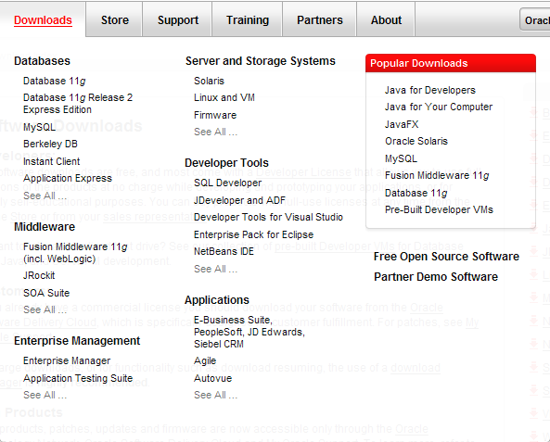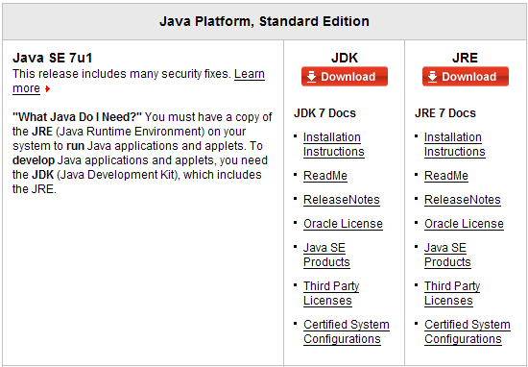
图1-5 Oracle官方下载页面 图1-6 JDK下载页面
（3）在图1-6中单击JDK下方的Download按钮，在弹出的新界面中选择所要下载的JDK，如选择Windows X86版本，如图1-7所示。
（4）下载完成后双击下载的.exe文件开始进行安装，将弹出“安装向导”对话框，在此单击“下一步”按钮，如图1-8所示。
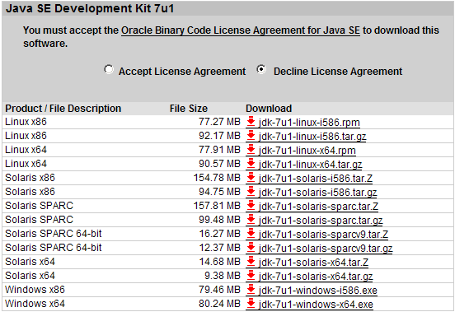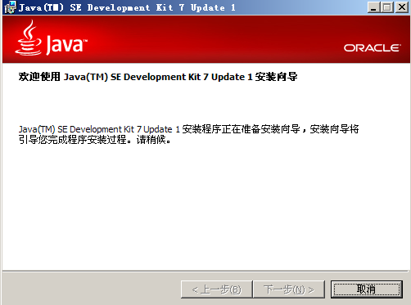
图1-7 选择Windows X86版本 图1-8 “安装向导”对话框
（5）弹出“安装路径”对话框，在此选择文件的安装路径，如图1-9所示。
（6）在此设置安装路径是E:\jdk1.7.0_01\，然后单击“下一步”按钮开始在安装路径解压缩下载的文件，如图1-10所示。
（7）完成后弹出“目标文件夹”对话框，在此选择要安装的位置，如图1-11所示。
（8）单击“下一步”按钮后开始正式安装，如图1-12所示。
（9）完成后弹出“完成”对话框，单击“完成”按钮后完成整个安装过程，如图1-13所示。
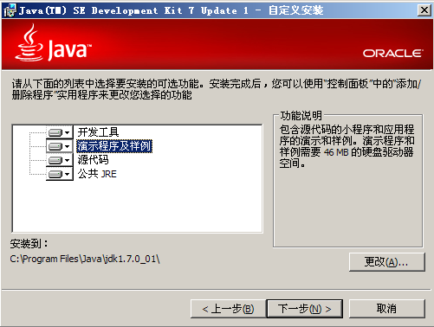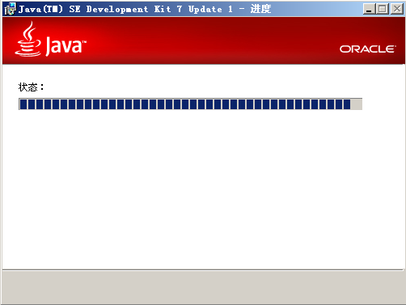
图1-9 “安装路径”对话框 图1-10 解压缩下载的文件
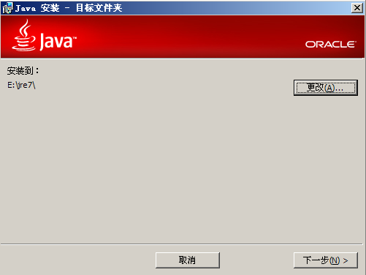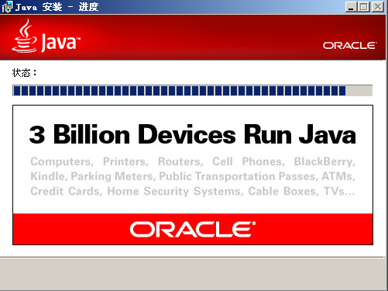
图1-11 “目标文件夹”对话框 图1-12 继续安装
完成安装后可以检测是否安装成功，检测方法是依次选择“开始”︱“运行”命令，在运行框中输入“cmd”并按回车键，在打开的CMD窗口中输入“java –version”，如果显示如图1-14所示的提示信息，则说明安装成功。
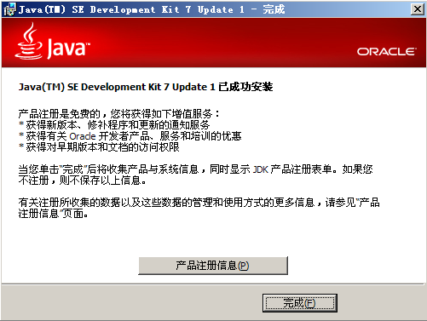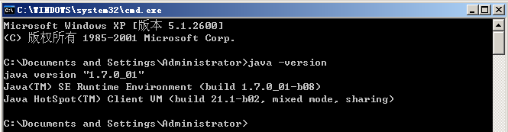
图1-13 完成安装 图1-14 CMD窗口
注意：JRE和JDK的区别如下。
☑ JRE：表示Java运行时环境，全称是Java Runtime Environment，是运行Java程序的必需条件。
☑ JDK：表示Java标准版开发包，全称是Java SE Development Kit，是一套用于开发Java应用程
序的开发包，提供了编译、运行Java程序所需的各种工具和资源，包括Java编译器、Java运
行时环境，以及常用的Java类库等。
当初Sun公司把Java分为Java SE、Java EE和Java ME 3部分，而且为Java SE和Java EE分别提供了JDK和Java EE SDK（Software Development Kit）两个开发包。如果读者只学习Java SE的编程知识，可以下载标准的JDK，如果学完Java SE之后还需要继续学习Java EE相关内容，也可以选择下载Java EE SDK。因为有一个Java EE SDK版本中已经包含了最新版的JDK，所以在安装的Java EE SDK中已经包含了JDK。
一般来说，如果只是要运行Java程序，可以只安装JRE，而无须安装JDK。但是如果要开发Java程序，则应该安装JDK。安装JDK之后就包含JRE了，也可以运行Java程序。但如果只是需要运行Java程序，而不是开发Java程序，则只需在计算机上安装JRE即可。

1.4.2 配置开发环境
如果JDK安装失败也没有关系，只需将其目录的绝对路径添加到系统的PATH中即可解决。具体解决流程如下所示。
（1）右击“我的电脑”，在弹出的快捷菜单中选择“属性”︱“高级”命令，单击下面的“环境变量”按钮，在下面的“系统变量”处单击“新建”按钮，在“变量名”文本框中输入“JAVA_HOME”，在“变量值”文本框中输入刚才的目录，如笔者的机器是E:\jdk1.7.0_01，如图1-15所示。
（2）再次新建一个变量，名为classpath，其变量值如下所示。

.;%JAVA_HOME%/lib/rt.jar;%JAVA_HOME%/lib/tools.jar

单击“确定”按钮找到PATH的变量，双击变量或单击“编辑”按钮，在变量值最前面添加如下值，具体如图1-16所示。

%JAVA_HOME%/bin;
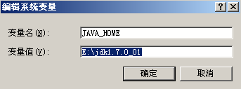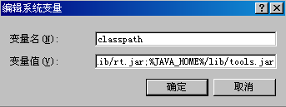
图1-15 设置系统变量 图1-16 设置系统变量
（3）再依次选择“开始”︱“运行”命令，在运行框中输入“cmd”并按回车键，在打开的CMD窗口中输入“java –version”，如果显示如图1-17所示的提示信息，则说明安装成功。
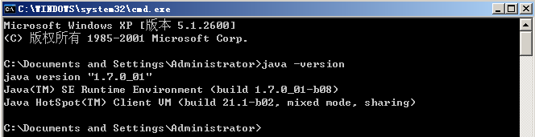
图1-17 CMD窗口
注意：上述变量设置中，是按照笔者本人的安装路径设置的，笔者安装JDK的路径是C:\Program Files\Java\jdk1.7.0_01。

1.5 Tomcat的安装与配置
知识点讲解：光盘\视频讲解\第1章\Tomcat的安装与配置.avi
Tomcat是Java Web运行的服务器软件，要想开发并运行Java Web程序，就必须先下载并安装Tomcat。在安装Tomcat前，一定要先安装和配置好JDK。本节将详细讲解下载并配置Tomcat的基本知识。

1.5.1 获取Tomcat
因为Tomcat完全是纯Java实现，因此它是平台无关的，在任何平台上运行完全相同，所以在Windows平台和Linux平台上的安装和配置方法基本相同。本书将以Windows平台作为演示，介绍下载并配置Tomcat的方法。
（1）登录http://tomcat.apache.org站点，下载Tomcat合适的版本，本书使用了JDK l.7，而且需要使用最新的Servlet 3.0规范，因此需要使用Tomcat 7.0.X或更新的版本系列。本书使用的是最新的7.0.23，如图1-18所示。
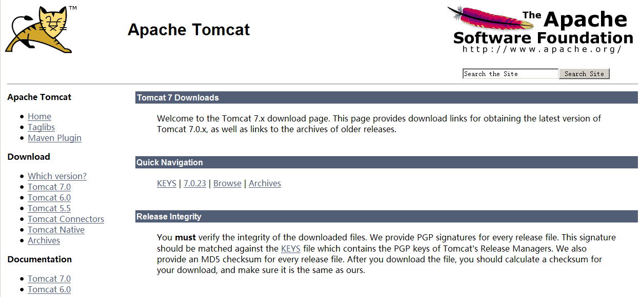
图1-18 Tomcat的首页
（2）单击左边的Tomcat 7.0超链接，在打开的新页面中将网页拉动到最下面，如图1-19所示。
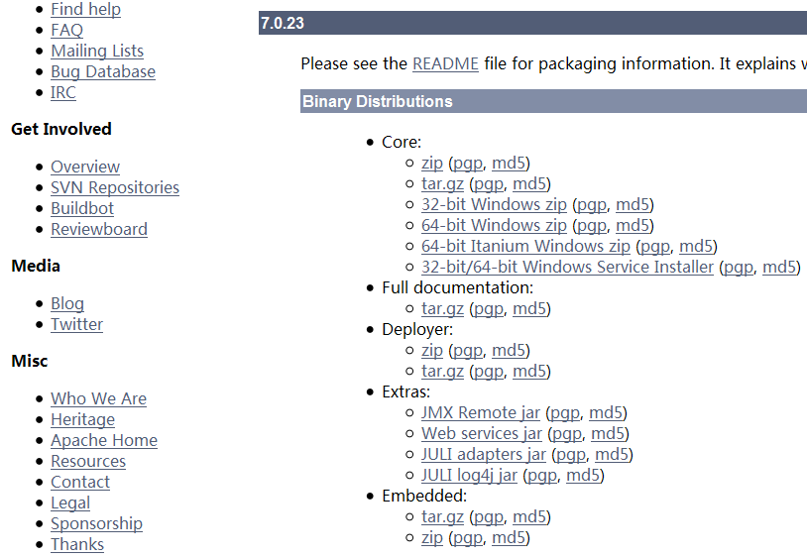
图1-19 下载最新版本
（3）单击32-bit Windows zip (pgp, md5)超链接后将会打开下载窗口，如图1-20所示。
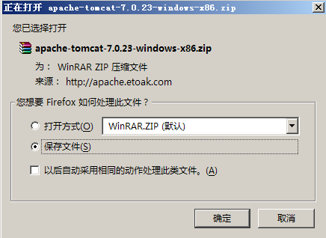
图1-20 开始下载Tomcat
注意：在此建议下载压缩包apache-tomcat-7.0.23-windows-x86.zip，而不是可执行的.exe安装文件。因为安装文件的Tomcat看不到启动、运行时控制台的输出，不利于开发者使用。
（4）解压缩刚下载到的压缩包，解压缩后可以看到如图1-21所示的文件结构。
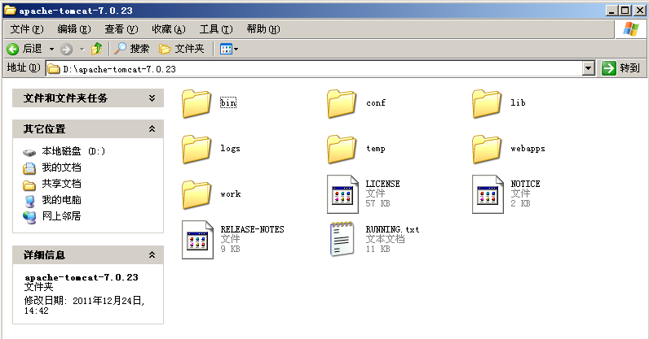
图1-21 Tomcat解压缩后的结构
在图1-21中列出了Tomcat的所有文件路径，各个文件目录的具体说明如下所示。
- bin：存放启动和关闭Tomcat的命令的路径。
- conf：存放Tomcat的配置，所有的Tomcat的配置都在该路径下设置。
- lib：存放着Tomcat服务器的核心类库（JAR文件），如果需要扩展Tomcat功能，也可将第三方类库复制到该路径下。
- logs：这是一个空路径，该路径用于保存Tomcat每次运行后产生的日志。
- temp：保存Web应用运行过程中生成的临时文件。
- webapps：该路径用于自动部署Web应用，将Web应用复制到该路径下，Tomcat会将该应用自动部署到容器中。
- work：保存Web应用运行过程中，编译生成的class文件。该文件夹可以删除，但每次启动Tomcat服务器时，系统将再次建立该路径。
将解压缩后的文件夹放在任意路径下，例如，笔者放在了D盘的根目录中。要想运行Tomcat，需要配置环境变量JAVA_HOME。不管是Windows平台还是Linux平台，只需要增加该环境变量即可，该环境变量的值指向JDK安装路径。
（5）启动Tomcat，在Windows平台中只需要双击Tomcat安装路径下bin路径中的startup.bat文件即可启动，如图1-22所示。
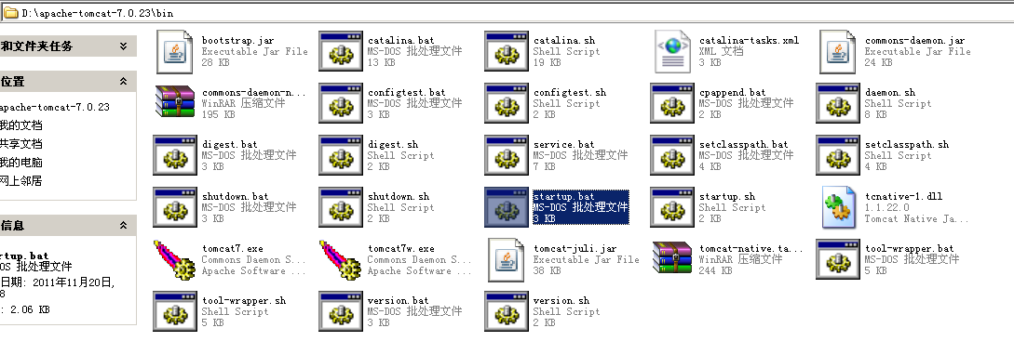
图1-22 双击startup.bat启动Tomcat
启动后的界面效果如图1-23所示。
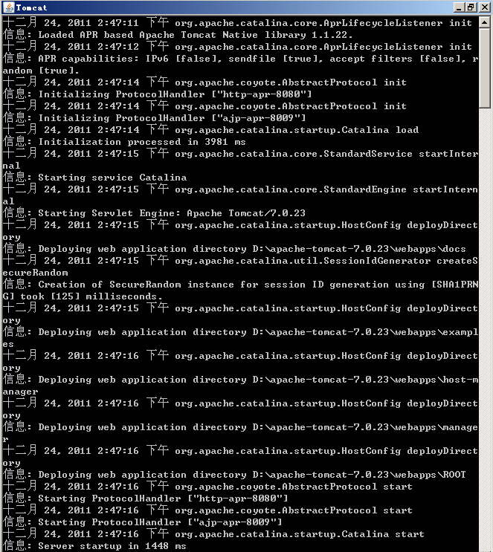
图1-23 启动Tomcat后的界面效果
（6）打开浏览器，在地址栏中输入“http://localhost:8080”，然后按回车键，浏览器中出现如图1-24所示的界面则表示安装Tomcat成功。
注意：不能将图1-23所示的界面关闭，否则不能实现图1-24所示的成功界面。
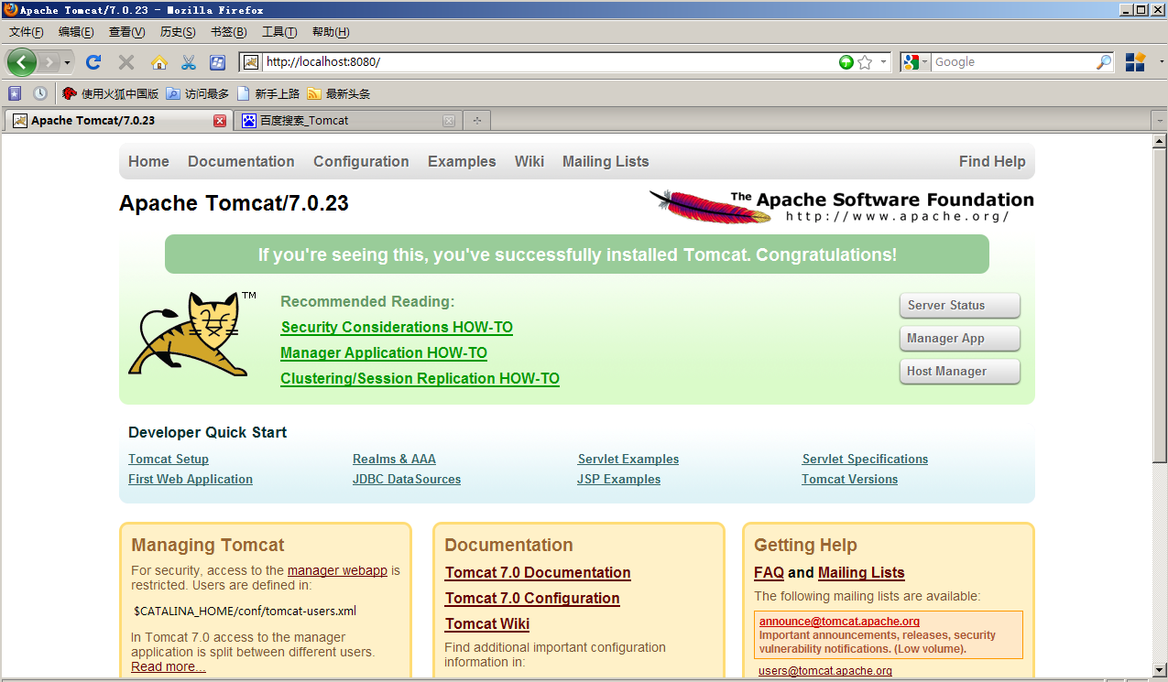
图1-24 安装Tomcat成功界面效果

1.5.2 配置Tomcat的服务端口
Tomcat默认的服务端口是8080，其实可以通过管理Tomcat配置文件来改变该服务端口，甚至可以通过修改配置文件让Tomcat同时在多个端口提供服务。
在conf目录下保存了Tomcat的配置文件，在该路径下也保存了控制端口的配置文件。可以使用记事本格式打开conf下的server.xml文件，在此文件的71行（7.0.23版本）处看到如下代码。

<Connector port="8080" protocol="HTTP/1.1"
connectionTimeout="20000"
redirectPort="8443" />

在上述代码中，port=8080是Tomcat提供Web服务的端口。在此可以将8080修改成任意的端口，建议要使用1024以上的端口，这样可以避免与公用端口冲突。例如，笔者将此处修改为5858，即Tomcat的Web服务的提供端口为5858。修改后重新启动Tomcat后，在浏览器地址栏中输入“http://localhost: 5858”，按回车键将再次看到如图1-14所示的界面，这表明修改Tomcat端口成功。

1.5.3 登录控制台
在图1-20的右上角显示了如下3个控制台。
- Server Status：用于监控服务器的状态。
- Manager App：可以部署、监控Web应用，因此通常只使用Manager控制台即可。
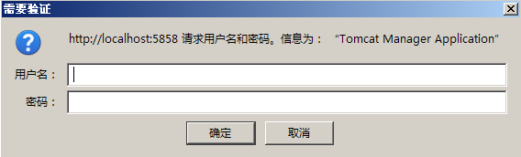
图1-25 登录界面
- Host Manager：用于实现站点管理。
单击Manager App按钮后会弹出一个登录界面，如图1-25所示。
这个控制台必须输入用户名和密码才可以登录，控制台的用户名和密码是通过Tomcat的JAAS控制的，下面介绍如何为这个控制台配置用户名和密码。
目录webapps是Web应用的存放位置，而Manager控制台对应的Web应用也是放在该路径下的。进入webapps/manager/WEB-INF目录下，在该目录中存放了Manager应用的配置文件。用记事本打开文件web.xml，在此文件的后半部分Security中会看到如下代码。

<!-- Security roles referenced by this web application -->
<security-role>
<description>
访问HTML的权限
</description>
<role-name>manager-gui</role-name>
</security-role>
<security-role>
<description>
访问text的权限
</description>
<role-name>manager-script</role-name>
</security-role>
<security-role>
<description>
访问HTML JMX Proxy的权限
</description>
<role-name>manager-jmx</role-name>
</security-role>
<security-role>
<description>
访问所有Status资源的权限
</description>
<role-name>manager-status</role-name>
</security-role>

由此可见，登录Manager控制台可能需要不同的manager角色权限。例如，对于普通开发者来说，通常需要访问匹配text、status的资源，因此只需该用户分配一个manager-gui角色即可。
Tomcat服务器默认采用文件安全域，即以文件存放用户名和密码，Tomcat的用户由conf目录下的文件tomcat-users.xml来控制。使用记事本打开该文件，发现该文件的内容如下所示。

<?xml version='1.0' encoding='utf-8'?>
<tomcat-users>
<!--
<role rolename="tomcat"/>
<role rolename="role1"/>
<user username="tomcat" password="tomcat" roles="tomcat"/>
<user username="both" password="tomcat" roles="tomcat,role1"/>
<user username="role1" password="tomcat" roles="role1"/>
-->
</tomcat-users>

在上述代码中显示了Tomcat默认没有配置任何用户，所以无论在图1-25所示的登录对话框中输入任何内容，都不会成功登录。为了正常登录Manager控制台，可以通过修改文件tomcat-users.xml来增加一个角色用户，并让该用户属于manager角色。Tomcat允许在<tomcat-users>元素中增加<user>元素来增加用户，在此假设将文件tomcat-users.xml的内容进行如下修改。

<?xml version='1.0' encoding='utf-8'?>
<tomcat-users>
<role rolename="manager-gui"/>
<user username="aaaaaa" password="aaaaaa" roles="manager-gui"/>
</tomcat-users>

这样通过上述代码增加了一个用户，此用户的用户名为aaaaaa，密码为aaaaaa，角色属于manager-gui。这样就可以在如图1-25所示的登录对话框中输入用户名和密码来登录Manager控制台。成功登录后可看到如图1-26所示的界面。
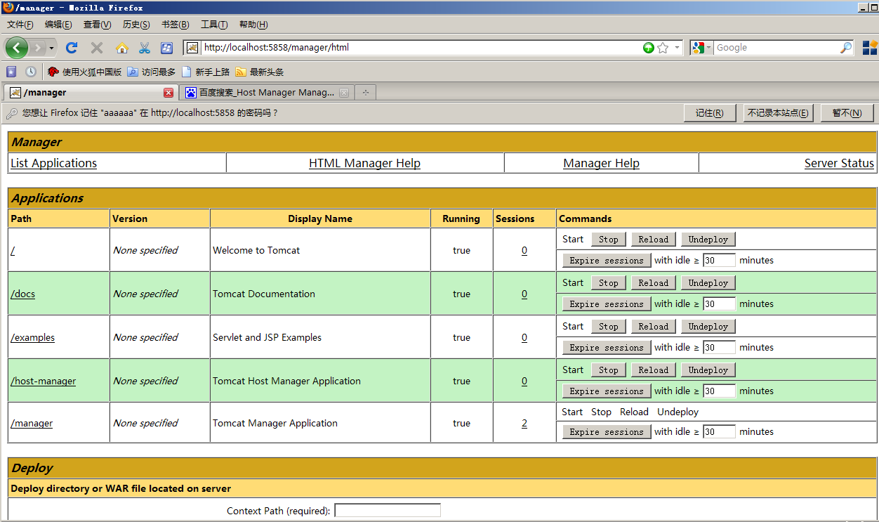
图1-26 成功登录后的界面
在图1-26所示的控制台界面中，可以监控到所有部署在该服务器下的Web应用，其中在左边列出了所有部署在该Web容器内的Web应用，在右边的4个按钮则分别实现启动、停止和重启等控制。在控制台下方的Deploy区则用于部署Web应用。Tomcat控制台提供了如下两种方式来部署Web应用。
- 将整个路径部署成Web应用。
- 将WAR文件部署成Web应用，但是在图1-26中看不到这种方式。
其实在Deploy的下方有一个WAR file to deploy模块，此模块用于部署WAR文件，如图1-27所示。
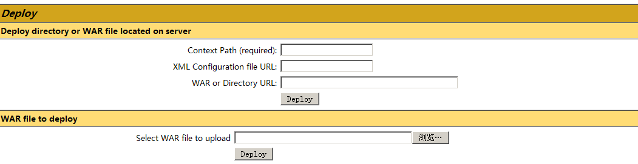
图1-27 WAR file to deploy模块

1.5.4 设置虚拟目录
对于开发Web应用来说，设置虚拟目录是必不可少的工作，为Tomcat设置虚拟目录的具体操作过程如下所示。
（1）在任意一个盘中新建一个文件夹，例如，在E盘新建一个名为javaweb的文件夹，然后复制\webapps\ROOT目录下的文件夹WEB-INF到E:\javaweb目录下，如图1-28所示。
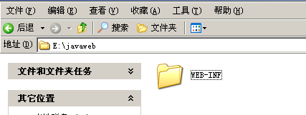
图1-28 复制WEB-INF文件夹
（2）打开E:\javaweb\WEB-INF目录下的文件web.xml，在</description>后面加入下面的代码。

<!--JSPC servlet mappings start -->
<!--JSPC servlet mappings end -->

（3）打开conf目录下的文件server.xml，在<Host>和</Host>之间加入下面的代码。

<Context path="/javaweb" docBase="E:\javaweb"></Context>
path="/site"
docBase="E:\javaweb">

（4）新建一个记事本文档，在记事本文档中输入“虚拟目录配置成功”，然后将其保存，修改它的文件名和后缀名，修改成index.html。此时在浏览器中输入http://localhost:5858/javaweb/，即可浏览此目录中的文件，如图1-29所示。
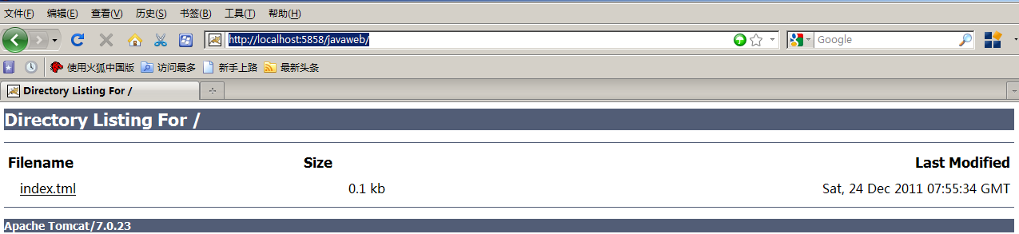
图1-29 测试页面
单击文件名index.html后可以浏览此文件的内容，如图1-30所示。
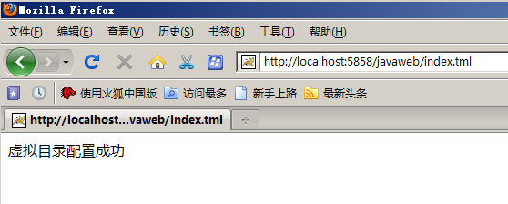
图1-30 浏览虚拟目录中的文件

